我校喜获“上海市第二届大学生安全知识竞赛”西片区赛 三等奖

11月3日下午，在上海对外经贸大学，来自14所高校身着代表各校统一服装的大学生选手们，参加由上海市教委、上海市应急管理委员会办公室，上海市公安局主办的“上海市第二届大学生安全知识竞赛”西片区选拔赛。我校通过校内层层选拔，由16级五名不同专业的学生组成校队，代表城建学院首次参加比赛。

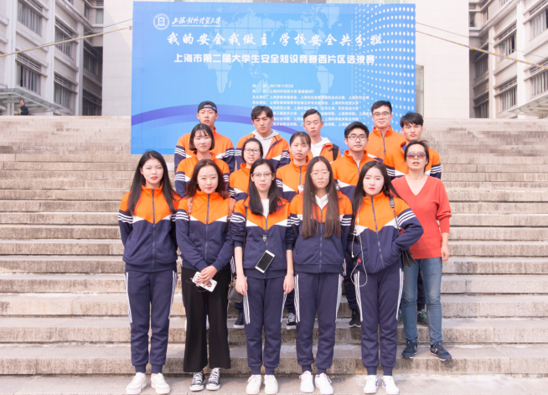

    此次比赛采取分组赛与排位赛进行。在采用“一站到底”的分组赛中，我校参赛选手沉着应战，以小组第二的名次进入排位赛，与华东师范大学、上海外国语大学，上海对外经贸大学四校同台竞赛。排位赛以“争分夺秒”的抢答形式进行，以积分多少决出名次。现场的比赛紧张激烈，会场内不时传出阵阵加油掌声，四个高校参赛学生代表，各自展现出对安全知识的全面掌握与自身的风采。最终我校代表队荣获三等奖，成为片区中唯一获奖的高职院校。

